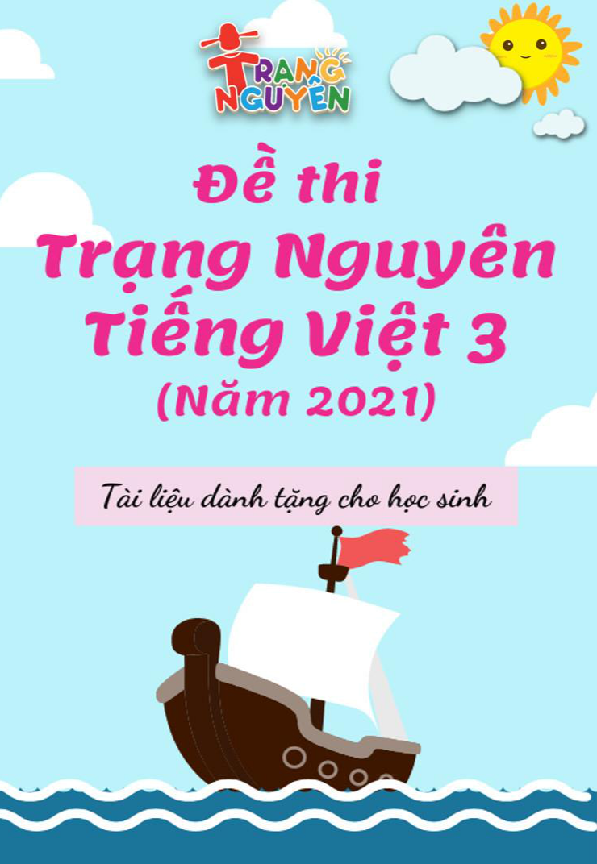
Tài liệu dành tặng học sinh. Đề nghị không sao chép, kinh doanh dưới mọi hình thức.

1

Tài liệu dành tặng học sinh. Đề nghị không sao chép, kinh doanh dưới mọi hình thức.

ĐỀ THI TRẠNG NGUYÊN TIẾNG VIỆT LỚP 3

(Năm học 2020 – 2021)

SƠ KHẢO CẤP TRƯỜNG
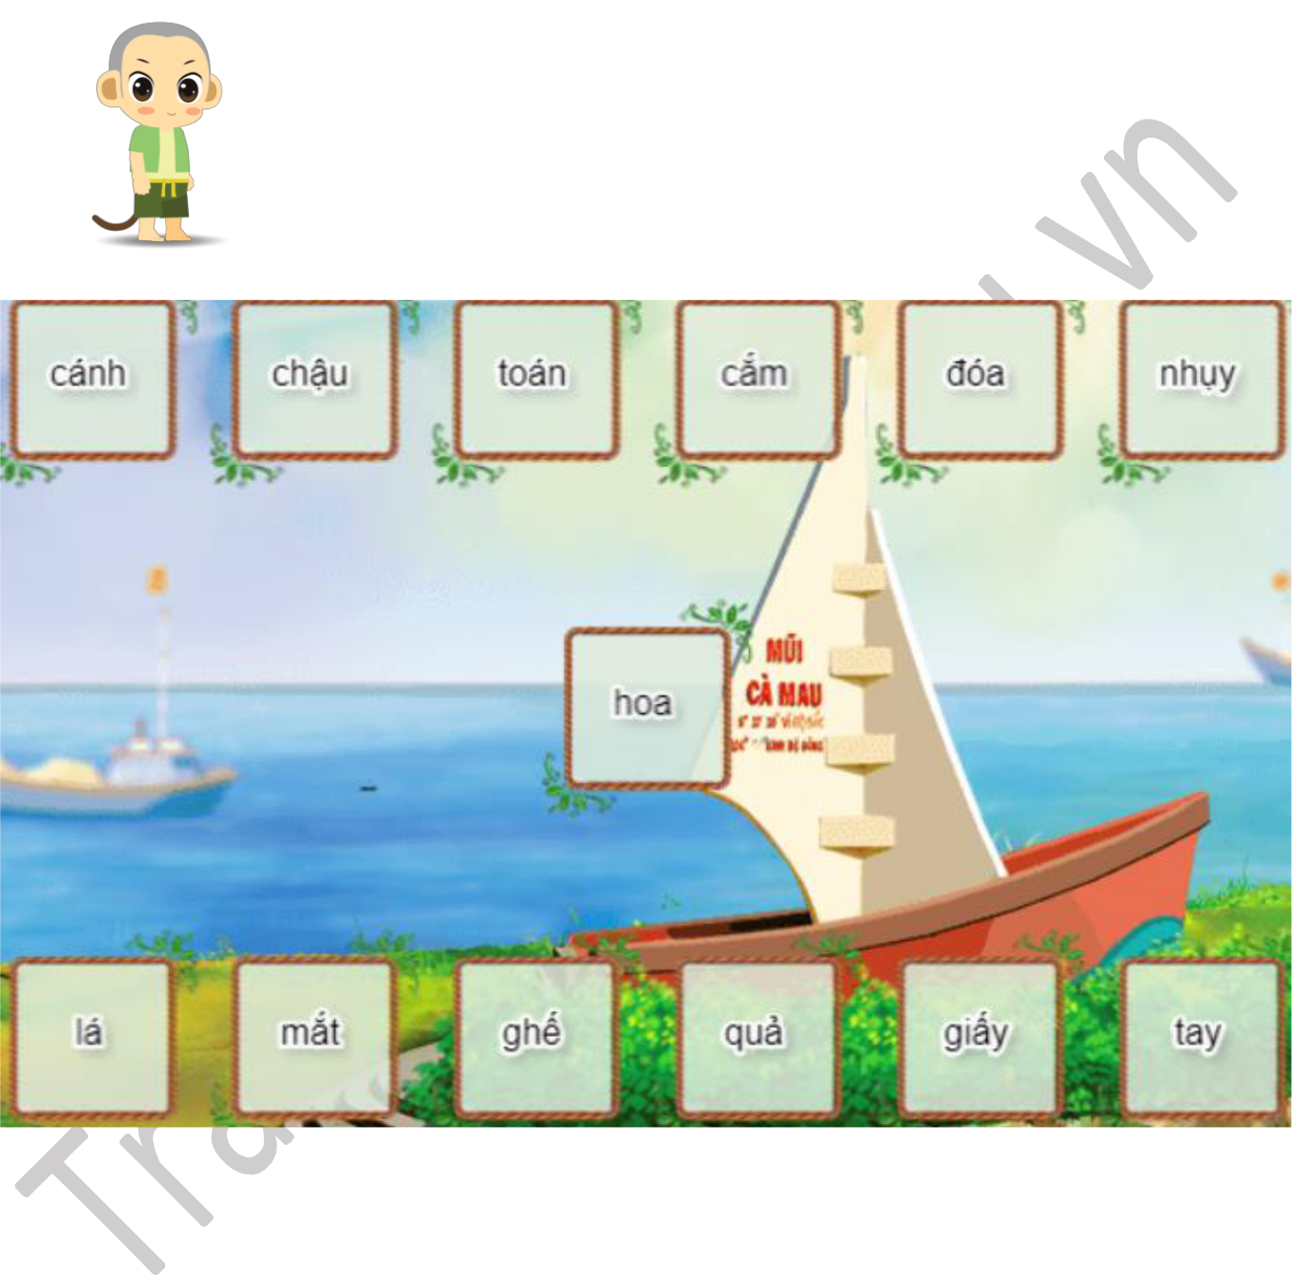

Bài 1: Khỉ con nhanh trí

Em hãy giúp bạn khỉ nối ô trên với ô giữa và ô giữa với ô dưới để tạo thành từ đúng.

Chú ý: Có những ô không ghép được với ô giữa.

2
Tài liệu dành tặng học sinh. Đề nghị không sao chép, kinh doanh dưới mọi hình thức.
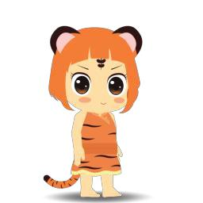

Bài 2: Hổ con thiên tài

Em hãy giúp bạn hổ sắp xếp lại trật tự các từ ngữ để tạo thành câu.
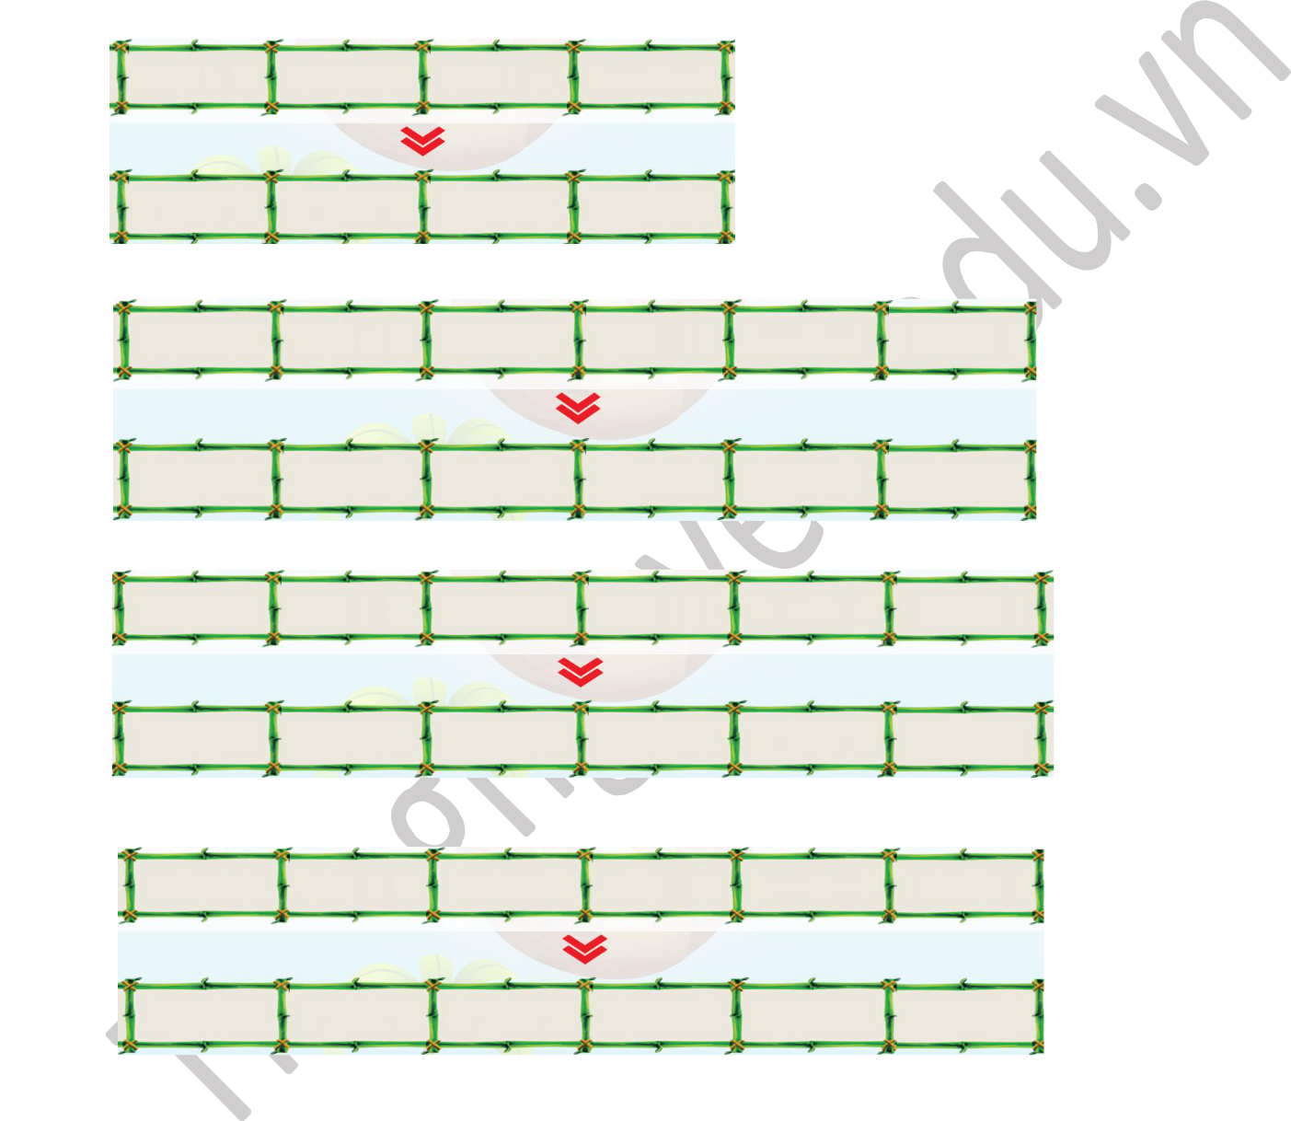

ồng ằng b đ

xuất quân. Sư tử bàn chuyện

có Đăng Lừa. Kì phố Đồng

cày ruộng vỡ Tháng ba ra.
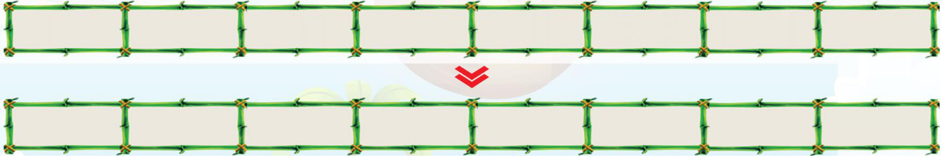

thuỷ tình ân Nhớ ai tiếng hát chung.

3
Tài liệu dành tặng học sinh. Đề nghị không sao chép, kinh doanh dưới mọi hình thức.
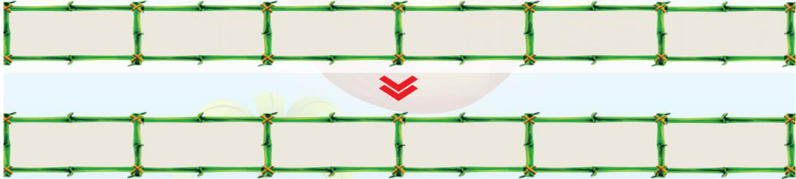

nghỉ hè. quê Em ngoại về
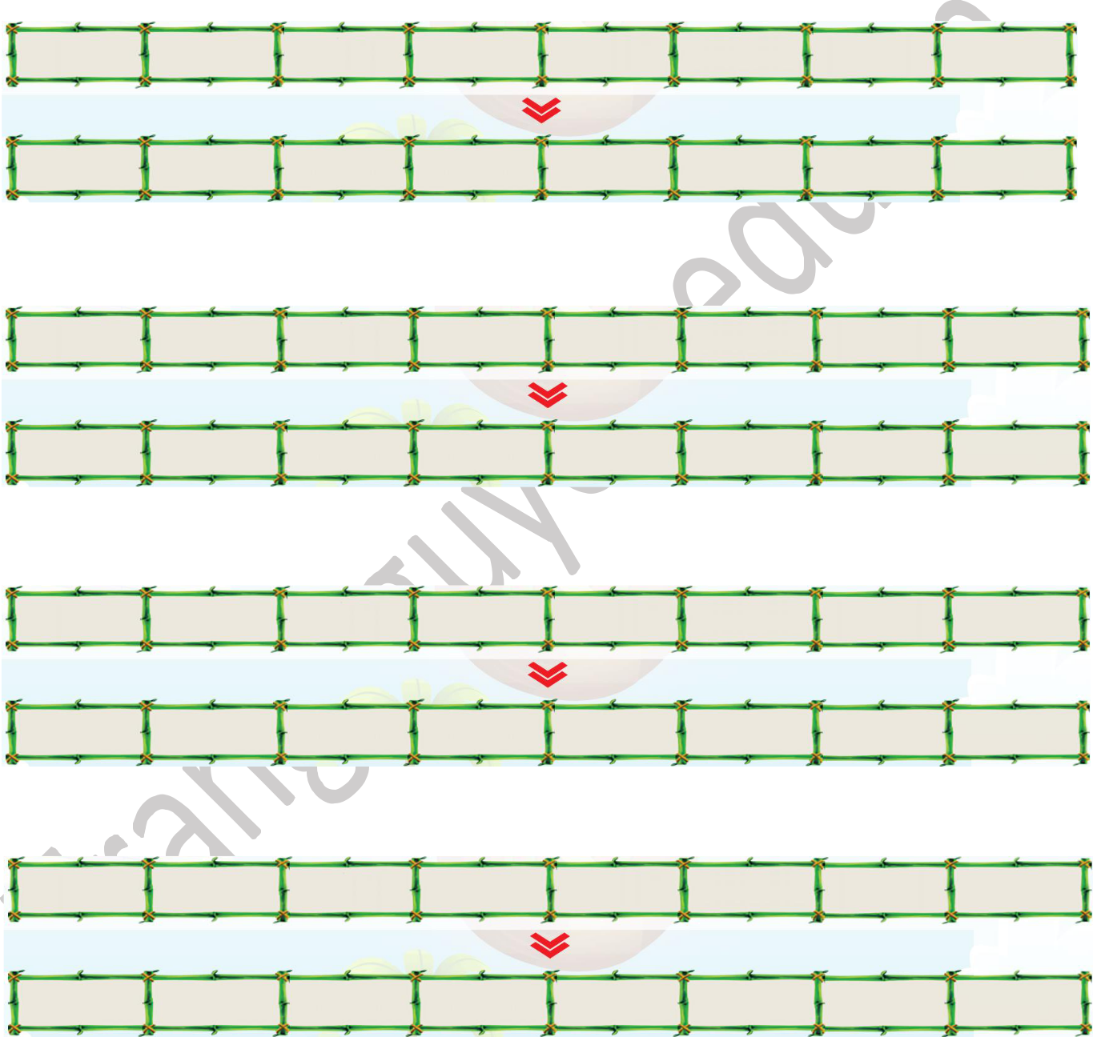

hương sen trời. Gặp mê đầm nở mà

Gió sắc. thắm tô đẫm nắng thơm, hương

Bác Mau tận đến Cà nhìn cuối trời.

đầu gọi trăng. Dang tay gió, đón gật

4
Tài liệu dành tặng học sinh. Đề nghị không sao chép, kinh doanh dưới mọi hình thức.

Bài 3: Trắc nghiệm

Em hãy khoanh tròn chữ cái trước câu trả lời đúng.

- Trong câu ca dao dưới đây, những sự vật nào được so sánh với nhau?

Anh em như thể tay chân

Rách lành đùm bọc, dở hay đỡ đần.

A. anh, em

C. anh em, tay chân
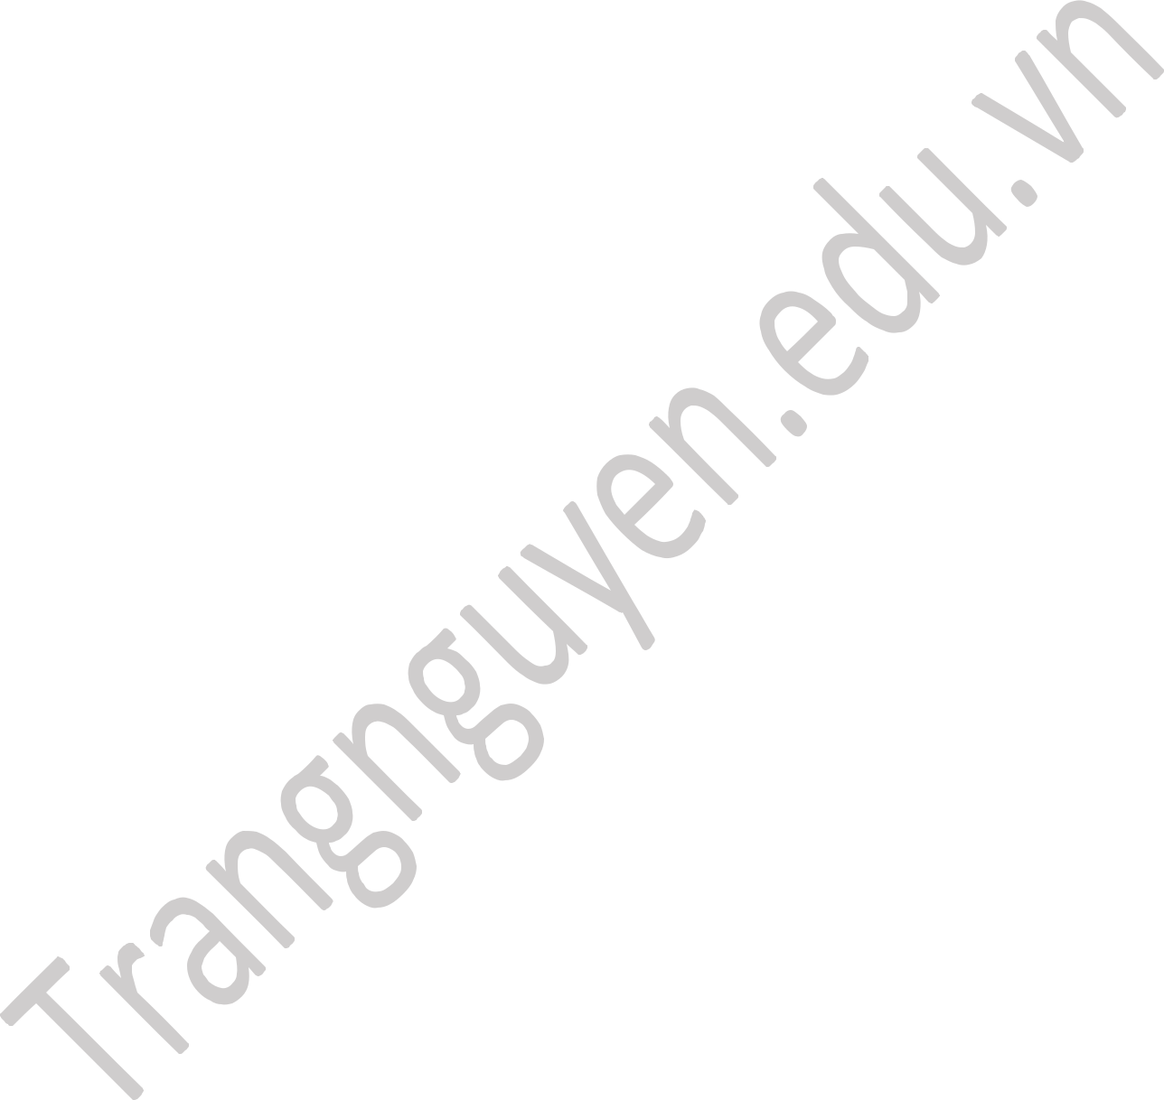

B. tay chân, rách lành

D. anh em, đùm bọc

- Câu "Chim bay về đất phương nam." thuộc câu kiểu:

A. Ai thế nào?

B. Ai làm gì?

C. Ai là gì?

D. Ở đâu?

- Dòng nào gồm những sự vật thường xuất hiện ở vùng nông thôn?

  - phố cổ, chung cư, xóm trọ

  - lũy tre, giếng nước, đồng lúa

  - trung tâm thương mại, siêu thị, công viên D. rạp chiếu phim, nhà hát, toà nhà cao tầng

- Giải câu đố sau:

Bình thường dùng gọi chân tay

Muốn có bút vẽ thêm ngay dấu huyền

Hỏi vào làm bạn với kim

Có dấu nặng đúng người trên mình rồi.

Từ thêm hỏi là từ gì?

A. chải B. vải C. chỉ D. mở

- Trong bài tập đọc "Nhà rông ở Tây Nguyên", nơi nào là gian trung tâm?

A. nơi thờ thần làng

B. nơi nghỉ ngơi của mọi người

C. nơi có bếp lửa

D. nơi có nhà ăn

5

Tài liệu dành tặng học sinh. Đề nghị không sao chép, kinh doanh dưới mọi hình thức.

- Đoạn thơ sau có bao nhiêu lỗi chính tả?

Con ghặp trong lời mẹ hát

Cánh cò trắng, rải đồng xanh

Con yêu màu vàng hoa mướp

"Con gà cục tác lá tranh".

(Theo Trương Nam Hương)

A.2 B.3 C.4 D.5

- Trong bài tập đọc "Đôi bạn", ai đã cứu cậu bé bị đuối nước ở giữa hồ?

A. Thành B. Mến C. Thương D. Trung

- Dòng nào dưới đây thuộc câu kiểu "Ai thế nào?" ?

- Hoàng tử thi bắn cung.

- Hoàng hậu ngồi chải tóc.

C. Công chúa xinh đẹp.

- Nhà vua tổ chức cuộc thi tài.

- Từ nào dưới đây không phải từ chỉ đặc điểm?

A. bát ngát B. gồ ghề C. trong trẻo D. hội hè

- Từ nào dưới đây viết đúng chính tả?

A. sâm lăng B. chăn trở C. sâu nặng D. chiền miên

6

